Entrega Projeto – Criando Máquinas Virtuais na Azure

**Descrição do Desafio**

Este laboratório tem como objetivo **praticar o processo de criação e configuração de uma máquina virtual na plataforma Microsoft Azure**. Como entregável, o desafio proposto é a criação de um **repositório contendo resumos, anotações e dicas sobre o uso da Azure**, servindo como material de apoio para estudos e futuras implementações.

### Passo 1: Acesse o Portal do Azure

* Entre na sua conta do Azure em [portal.azure.com](https://portal.azure.com).
* Se não tiver uma conta, segue o link para ajudar na criação de uma  
  https://www.youtube.com/watch?v=8aDA8dPY_rs

### Passo 2: Criar uma Nova Máquina Virtual

1. No painel esquerdo, clique em "Máquinas Virtuais".
2. Clique em "Adicionar" ou "Criar máquina virtual".

### Passo 3: Configurar as Informações Básicas

* **Assinatura:** Selecione a assinatura do Azure que deseja usar.
* **Grupo de Recursos:** Escolha um grupo existente ou crie um novo.
* **Nome da Máquina Virtual:** Dê um nome à sua máquina virtual.
* **Região:** Selecione a região onde a máquina virtual será hospedada.
* **Imagem:** Escolha o sistema operacional que deseja instalar (ex: Windows, Linux).
* **Tamanho:** Selecione o tamanho da máquina virtual com base nas suas necessidades de CPU e memória.

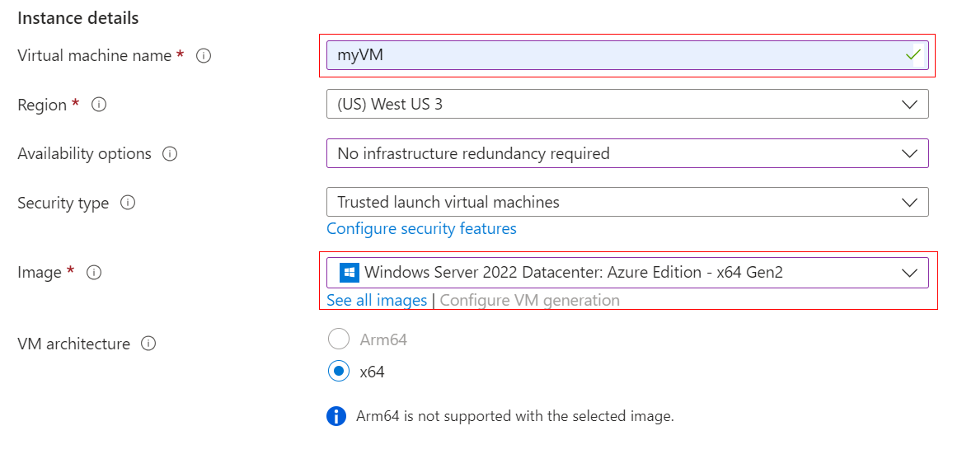

### Passo 4: Configurar as Opções de Rede

* **Rede Virtual:** Escolha uma rede virtual existente ou crie uma nova.
* **Sub-rede:** Selecione uma sub-rede.
* **IP Público:** Escolha se deseja atribuir um IP público à máquina virtual.

### Passo 5: Configurar as Credenciais

* **Nome de Usuário:** Crie um nome de usuário para acessar a máquina virtual.
* **Senha:** Defina uma senha forte ou use uma chave SSH para autenticação.

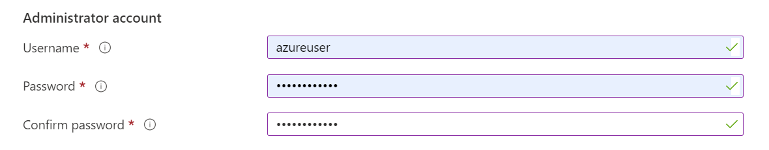

### Passo 6: Configurações Adicionais

. Em **Regras de porta de entrada**, escolha **Permitir portas selecionadas** e, em seguida, selecione **RDP (3389)** e **HTTP (80)** na lista suspensa.

### Captura de tela da seção de regras de porta de entrada, na qual você seleciona as portas nas quais as conexões de entrada são permitidas

Deixe os padrões restantes e, em seguida, selecione o botão **Examinar + criar** na parte inferior da página.

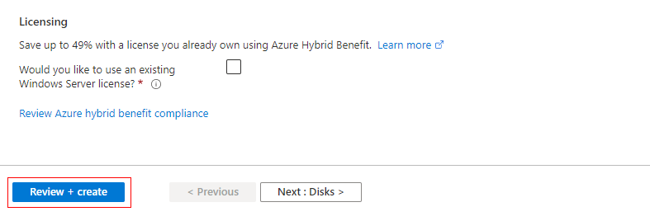

Após a execução da validação, selecione o botão **Criar** na parte inferior da página. [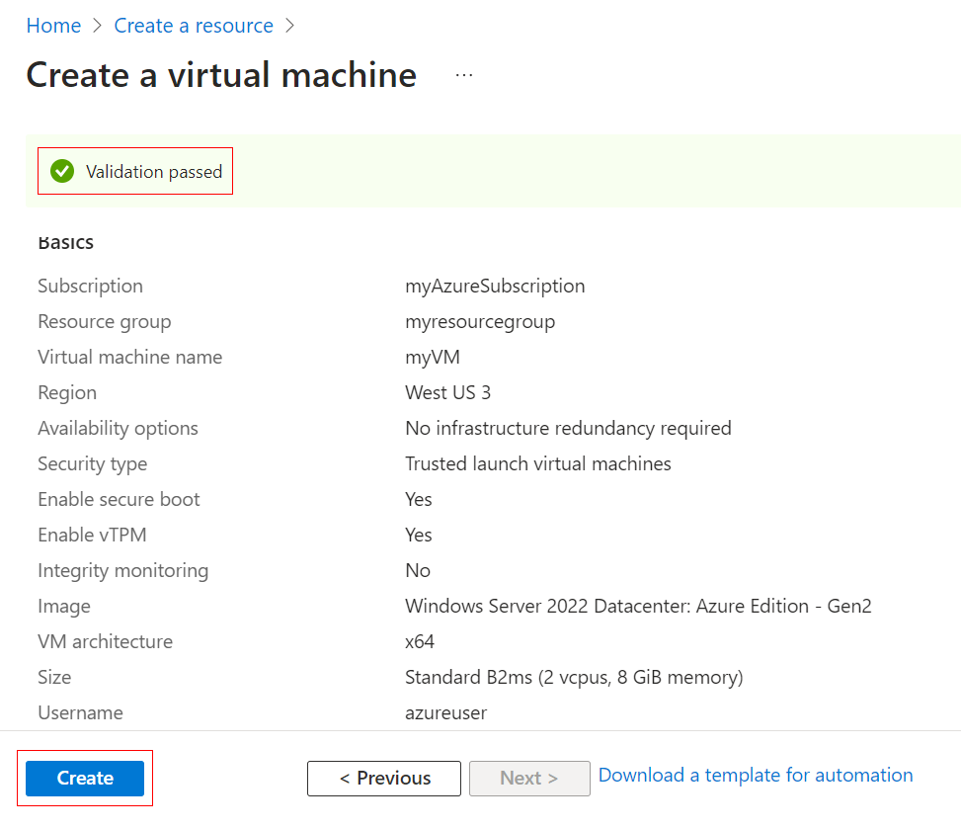](https://learn.microsoft.com/pt-br/azure/virtual-machines/windows/media/quick-create-portal/validation.png#lightbox)

Após a conclusão da implantação, selecione **Ir para o recurso**.

